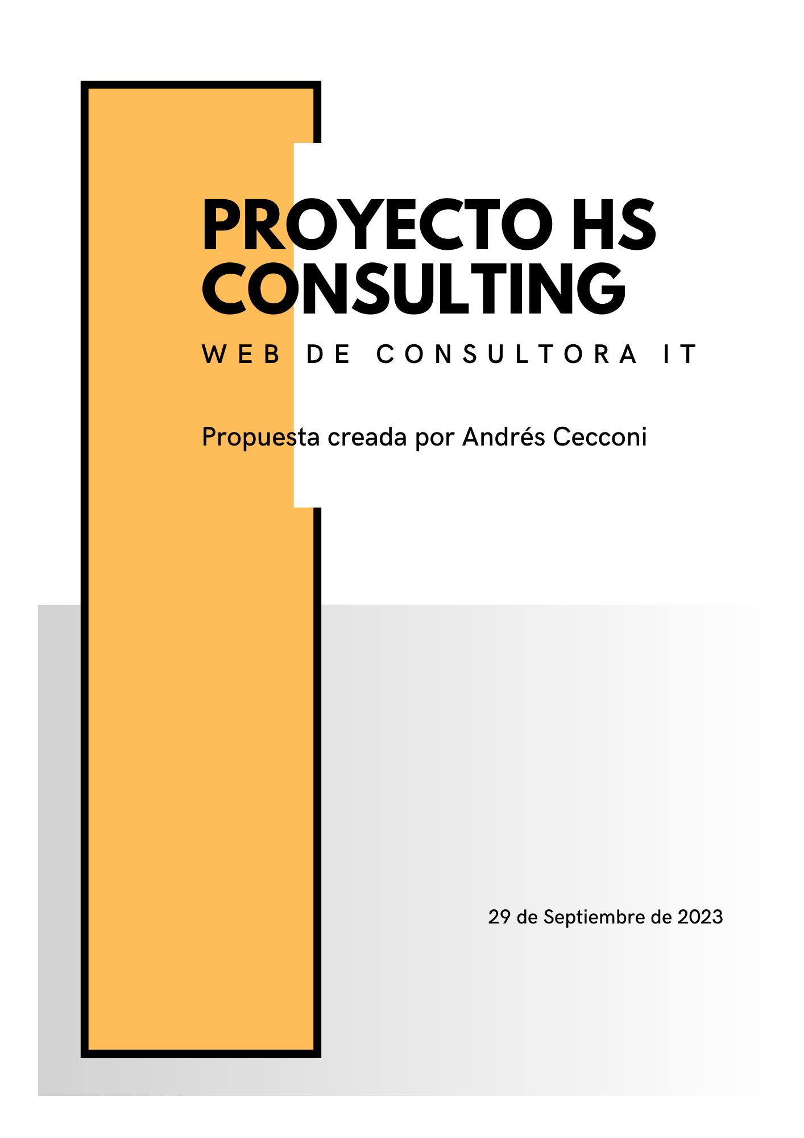

**INDICE**

INTRODUCION ……………………….………………………….. 2

OBJETIVOS DEL PROYECTO ………………………………… 2

CONCLUSIÓN …………………………………………………….. 3

**INTRODUCCIÓN**

Este informe tiene como objetivo presentar los resultados de nuestro análisis de las necesidades del cliente “HS Consulting” para su proyecto de sitio web.

Para llevar a cabo dicho análisis, realizamos una serie de entrevistas a clientes ya consolidados y potenciales nuevos clientes, a fin de recopilar datos del mercado de seguros en el cual nuestro cliente opera.

**OJETIVOS DEL PROYECTO**

El objetivo principal del proyecto es desarrollar un sitio web limpio y ordenado, que muestre la información de manera clara, para que los potenciales nuevos clientes encuentren toda la información que necesitan para conocer los servicios que brinda HS Consulting en materia de gestión de seguros.

Para ello, se optó por un diseño minimalista, sencillo y limpio, que denote el profesionalismo que caracteriza a la consultora.

**Requerimientos Funcionales:**

En base a las necesidades del cliente y la investigación realizada detectamos las funcionalidades que a continuación se mencionan para que el sitio web cumpla los requisitos del cliente

* Información sobre los valores y misión de la empresa.
* Información sobre los servicios y productos que se brindan.
* Sección de opinión de clientes de importancia ya consolidados.
* Información de contacto
* Formulario de contacto para hacer consultas.

**CONCLUSIÓN**

En base a los requerimientos antes mencionados y a la investigación llevada a cabo, se logró identificar las necesidades de nuestro cliente, como así también las necesidades y expectativas de compañías de seguro que pudieran necesitar servicios de consultoría IT en el futuro cercano.

Es así, que basándonos en la información recopilada y en la experiencia que nos caracteriza, pudimos desarrollar el siguiente proyecto de sitio web que , creemos, cumple con los requisitos y expectativas de HS Consulting.